И снова за работу ……
17 февраля 2017 года при главе Красногвардейского сельского поселения проведено очередное совещание с руководителями органов общественного самоуправления. С отчетом перед квартальыми выступил с докладом « О результатах оперативно служебной деятельности за 2016 года» участковый уполномоченный полиции ОУУП и ПДН ОМВД России по Каневскому району капитан полиции Иващенко А.В. председатель ОО «Красногвардейская ДНД» А.И.Султанов. Основной задачей руководителей - взаимодействие со всеми службами сельского поселения , в том числе по взаимодействию в области организации участия в охране общественного порядка, профилактики безнадзорности и правонарушений несовершеннолетних.
Подводя итоги 2016 года, из числа руководителей органов ТОС активными участниками по исполнению Закона № 1539-КЗ - Дудорова Людмила Борисовна, председатель квартального комитета № 5 и председатель ТОС № 9 Султанов Альберт Иванович..
Председателем квартального комитета № 4 Самуйленко Любовь Николаевна активист № 1 по наведению санитарного порядка среди руководитлей территориального общественного самоуправления.
Молодежь сельского поселения не остается в стороне при реализации вопросов местного самоуправления и решает вопросы благоустройства и наведению санитарного порядка на детских дворовых площадках и парковоых зон поселения.
Завершилось совещание на приятной ноте - благодарственные письма вручались руководителям ТОС- Козлову Г.В, Султанову А.И., Степушиной М.В., Варчич Г.В., Гордиенко И.М., Л.Н.Самуйленко, Л.Б.Дудоровой, Папко М.А. - за их плодотворную ответственную работу и понимание в решении вопросов местного самоуправления.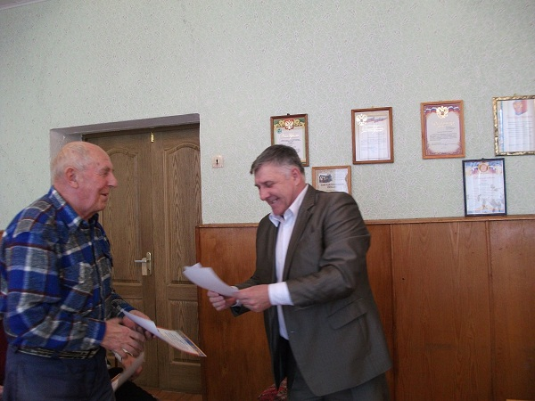
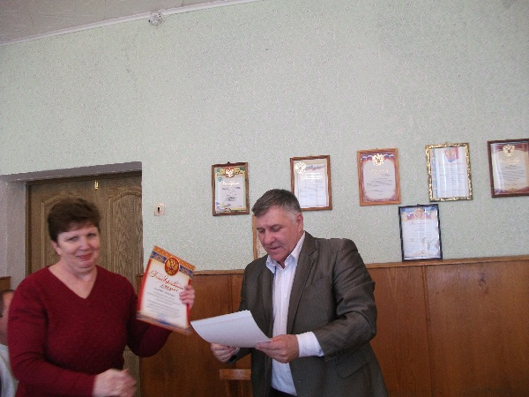

Информация направлена на сайт Красногвардейского сельского поселения
В.Н.Жилина
17.02.2017

